**MANUALES DEL REQUERIMIENTO DEL SISTEMA RMI**



**GUILLERMO ALBERTO PEÑA MUÑOZ**

**Profesor:**

**DANIEL EDUARDO PAZ PERAFAN**

**Universidad del Cauca**

**Facultad de Ingeniería Electrónica y Telecomunicaciones**

**Departamento de Sistemas**

**Sistemas distribuidos**

**Popayán, mayo de 2024**

Contenido

Lista de Figuras ii

Manual de requerimiento del sistema RMI 1

INTRODUCCION 1

DIAGRAMA DE NODOS 2

DIAGRAMA DE ARQUITECTURA 2

1.- Manual de Usuario. 3

1.1.- Administrador del servidor de control de acceso a los usuarios. 3

1.1.1.- Registrar usuario que ingresa 5

1.1.2.- Listar usuarios que ingresan 6

1.1.3.- Consultar usuario. 7

1.1.4.- Eliminar usuario que ingresa. 8

1.2.- Programa de usuario. 10

1.2.1.- Entrar a las instalaciones. 10

1.2.2.- Salir de las instalaciones. 12

1.3.- Programa de administrador del servidor de entradas y salidas. 13

1.3.1.- Listar usuarios ingresados. 13

1.4.- CallBack hacia el administrador de control de acceso a usuarios. 14

2.- Compilación y ejecución. 15

2.1.- Importación de los proyectos del sistema. 15

2.2.- Ejecución del servidor de Acceso a usuarios. 17

2.3.- Ejecución del servidor de entradas y salidas. 18

2.3.- Ejecución del administrador del servidor de acceso a usuarios. 19

2.4.- Ejecución del administrador del servidor de entradas y salidas. 20

2.5.- Ejecución del programa de usuarios. 20

# Lista de Figuras

Figura1. Diagrama de nodos. 2

Figura 2. Diagrama de nodos 2

Figura 3. Ejecución del administrador del servidor de acceso a usuarios 3

Figura 4. Validación de credenciales del administrador 3

Figura 5. Login exitoso del administrador. 4

Figura 6. Credenciales erróneas. 4

Figura 7. Ingreso al menú del administrador. 5

Figura 8. Solicitud de datos de registro. 5

Figura 9. Cantidad de caracteres insuficiente. 6

Figura 10. Registro de usuario exitoso. 6

Figura 11. Intento de registro de usuario ya existente. 6

Figura 12. Listado de usuarios registrados 7

Figura 13. Búsqueda de usuario especifico. 7

Figura 14. Búsqueda de usuario no registrado. 8

Figura 15. Eliminación del acceso a usuario específico. 8

Figura 16. Confirmación de eliminación de usuario. 9

Figura 17. Declinación de eliminación de usuario. 9

Figura 18. Confirmación de registro de usuario no eliminado. 10

Figura 19. Menú de usuario. 10

Figura 20. Entrada exitoso a las instalaciones. 11

Figura 21. Entrada de usuario no registrado. 11

Figura 21. Entrada a las instalaciones de usuario que ya está dentro. 11

Figura 22. Salida exitosa de las instalaciones. 12

Figura 23. Salida de usuario no registrado. 12

Figura 24. Salida de usuario que ya está fuera de las instalaciones. 13

Figura 25. Menú del administrador de entradas y salidas. 13

Figura 26. Lista de usuarios dentro de las instalaciones. 13

Figura 27. No hay usuarios dentro de las instalaciones. 14

Figura 28. CallBack de entrada exitosa. 14

Figura 29. CallBack entrada errona, usuario ya ingresado. 14

Figura 30. CallBack entrada errónea, usuario no está registrado. 14

Figura 31. Búsqueda de archivos y directorios. 15

Figura 32. Cargue de archivos y directorios. 16

Figura 33. Proyectos listos para su ejecución. 17

Figura 34. Ejecución del servidor de acceso a usuarios. 17

Figura 35. Ingreso de dirección IP de ejecución 18

Figura 36. Ingreso de puerto de ejecución. 18

Figura 37. Ejecución del servidor de entradas y salidas. 19

Figura 38. Ingreso del puerto de ejecución y puerto para obtención de objeto remoto. 19

Figura 39. Ejecución del administrador del servidor de acceso a usuarios 20

Figura 40. Ejecución del administrador del servidor de entradas y salidas. 20

Figura 41. Ejecución del proyecto Usuario. 20

# Manual de requerimiento del sistema RMI

# INTRODUCCION

En el presente documento, se presenta la forma adecuada de compilación, ejecución y cada uno de lo usos que se deben realizar para un correcto funcionamiento de este proyecto, el cual fue desarrollado en el entorno de programación NetBeans con el lenguaje de programación Java. El proyecto consiste en el control de acceso a las instalaciones de la universidad del cauca. El sistema consta de 5 proyecto en desarrollados en java. Dos servidores, dos administradores y un cliente.

Al momento de realizar la ejecución de lo servidores, se realiza el registro de las referencias a los objetos remotos, los cuales estarán disponibles para la recepción de peticiones de los diferentes clientes que soliciten sus servicios. Al momento de ejecutar los clientes, esto realizaran la búsqueda de la referencia del objeto remoto del servidor al que soliciten uso de alguno de sus servicios. Al momento de obtener la referencia al objeto remoto, por medio del stub, realizará la invocación al objeto remoto.

La parte de servidores constan de un servidor de Acceso a usuarios y un de control de entrada y salida. El servidor de acceso a usuarios se encarga de almacenar a los usuarios que desean ingresar a las instalaciones. El servidor de control de entrada y salida se encarga de llevar el control de los usuarios que han realizado un ingreso o una salida de las instalaciones de la universidad, a demás de realizar una notificación a los administradores del sistema.

Los programas de administrador se encargan de la gestión de los dos servidores, por lo que hay un administrador por cada servidor. El administrador del servidor de control de acceso a los usuarios proporciona acceso al administrador para realizar el registro, consulta y eliminación de los usuarios los cuales están almacenados en el servidor. El administrador del servidor de entradas y salidas se encarga de mostrar al usuario administrador, todos los usuarios que se encuentran dentro de las instalaciones de la universidad.

El programa usuario, les permite a los usuarios solicitar una entrada o salida de las instalaciones, según se encuentren registrados en los diferentes servidores.

Cabe aclarar que, cada programa realiza sus correspondientes validaciones, con el fin de suministrar información fiable para el registro de los usuarios, entradas y salidas de las instalaciones.

# DIAGRAMA DE NODOS

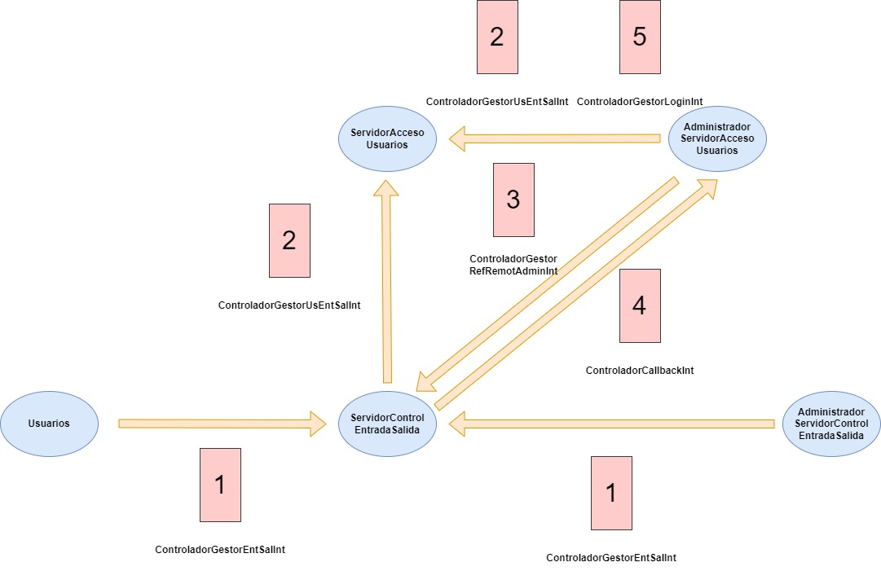

Figura1. Diagrama de nodos.

# DIAGRAMA DE ARQUITECTURA

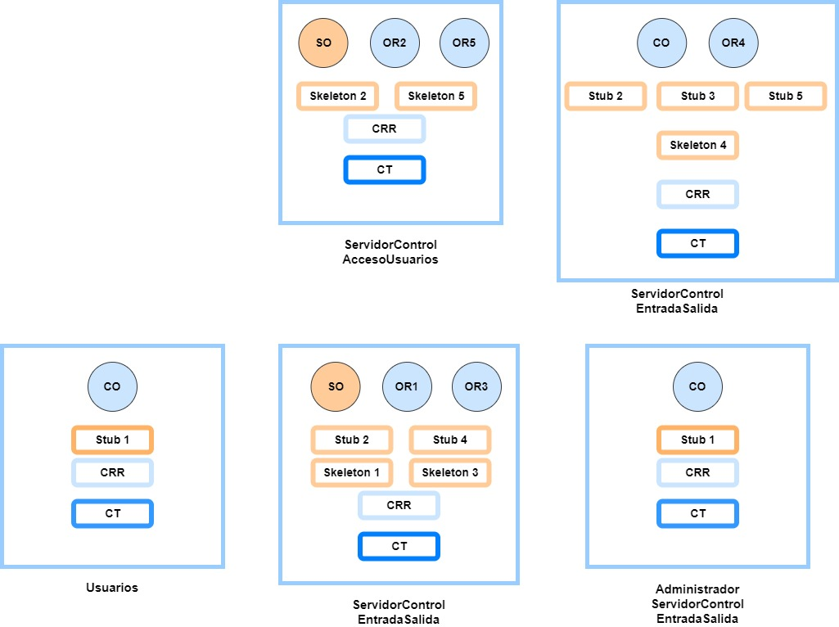

Figura 2. Diagrama de nodos

# 1.- Manual de Usuario.

## 1.1.- Administrador del servidor de control de acceso a los usuarios.

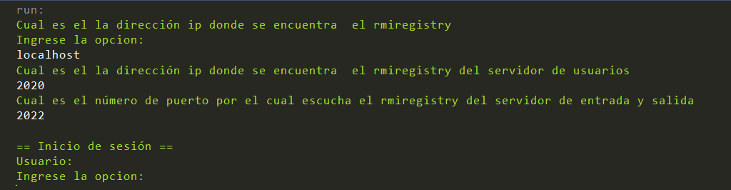

Figura 3. Ejecución del administrador del servidor de acceso a usuarios

Al momento de ejecutar el programa para el administrador del servidor de acceso a usuarios, se solicitará un usuario una contraseña con el fin de validar la identidad del administrador. En la figura 4, podemos ver que el sistema tiene una restricción de caracteres, la cual está programada para que el usuario no ingrese un nombre de usuario o una contraseña menor a 8 o mayor a 15 caracteres.

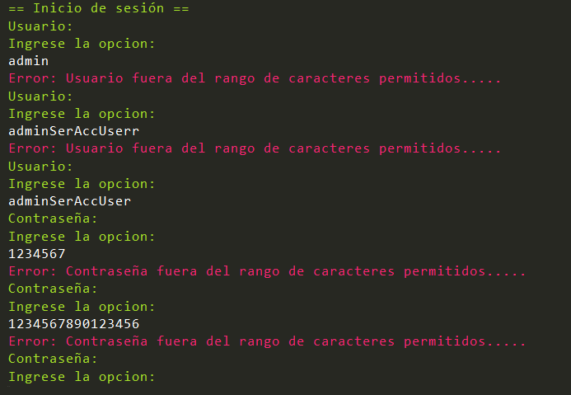

Figura 4. Validación de credenciales del administrador

Al momento de ingresar la cantidad de caracteres requeridos por el sistema, este se encargará de validar que los datos ingresados por el administrador coincidan con lo almacenado en le servidor de control de acceso a usuarios.

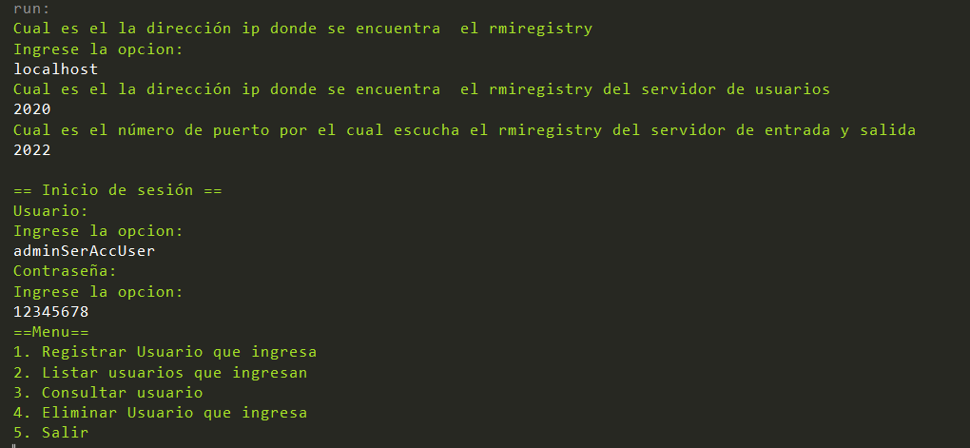

Figura 5. Login exitoso del administrador.

En caso de que las credenciales no coincidan, el sistema notificará el desperfecto al administrador, solicitando la corrección de los datos suministrados.

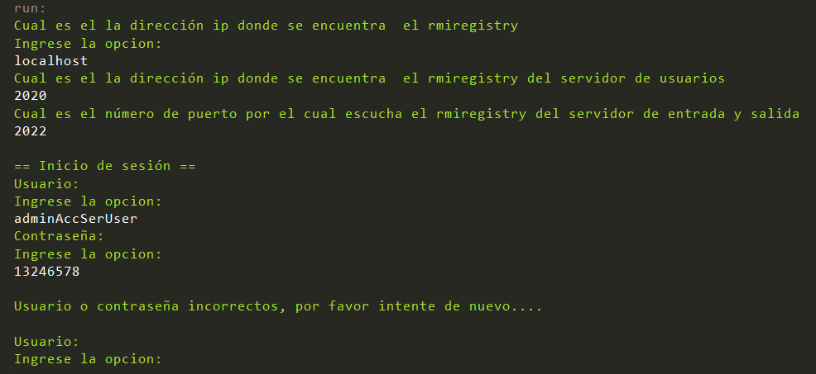

Figura 6. Credenciales erróneas.

Cuando se hayan ingresado las credenciales con la cantidad de caracteres correcta y que estás coincidan con las credenciales de administrador guardadas en la interfaz login del servidor, el programa desplegará las opciones permitidas para el administrador.

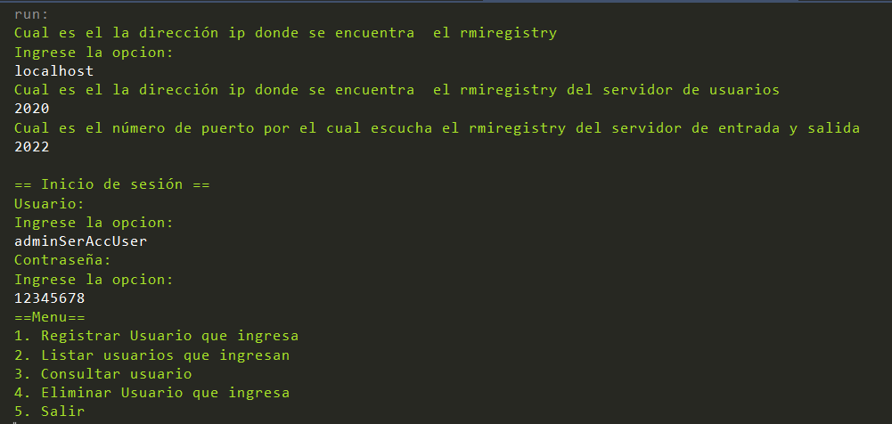

Figura 7. Ingreso al menú del administrador.

### 1.1.1.- Registrar usuario que ingresa

En la primera opción, el sistema no solicitará varios datos del usuario al que se le dará acceso a las instalaciones, tales como identificación, nombres, apellidos, y el rol que desempeña dentro de la universidad.

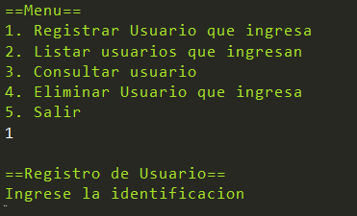

Figura 8. Solicitud de datos de registro.

El sistema pedirá que la identificación sea de exactamente de 8 caracteres. En caso de no digitar esta cantidad, el sistema le volverá a pedir que ingrese de nuevo la identificación del usuario a registrar.

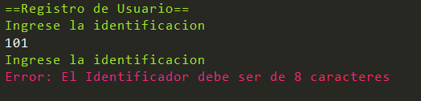

Figura 9. Cantidad de caracteres insuficiente.

Al ingresar el código con los 8 caracteres requeridos, el sistema pedirá los demás datos de registro con normalidad. Después de terminar de ingresar los datos de registro, el sistema mostrará un mensaje el cual confirmará si se pudo realizar el registro del usuario o si este fue fallido.

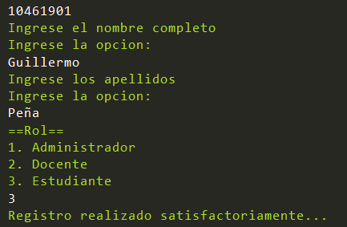

Figura 10. Registro de usuario exitoso.

Si se intenta registrar un usuario que ya se encuentra registrado, el sistema arrojará un mensaje de error, indicando que ese usuario ya se encuentra registrado y volverá a pedir el identificador.

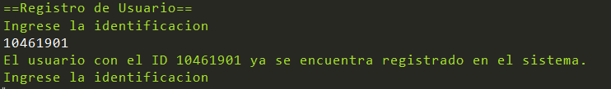

Figura 11. Intento de registro de usuario ya existente.

### 1.1.2.- Listar usuarios que ingresan

En esta opción, administrador podrá imprimir por consola, todos los usuarios que se encuentran registrados en el sistema. Al imprimir los usuarios, se mostrará una tabla con los datos de cada uno, como lo es identificador, nombres, apellidos y rol que desempeña dentro de la universidad.

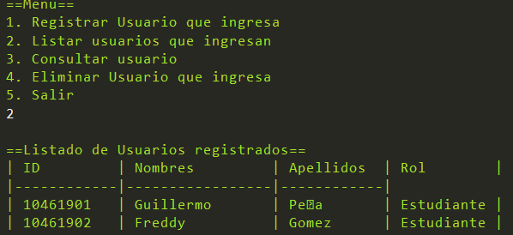

Figura 12. Listado de usuarios registrados

### 1.1.3.- Consultar usuario.

En esta opción, el sistema pedirá el identificador del usuario que se quiere consultar. Si el usuario se encuentra registrado, el sistema arrojará todos sus datos personales en consola.

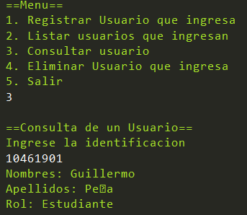

Figura 13. Búsqueda de usuario especifico.

Si se ingresa un identificador de cuyo usuario no se tiene registro, el sistema arrojará un mensaje diciendo que el usuario no se encuentra registrado.

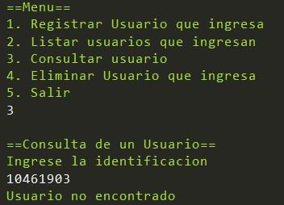

Figura 14. Búsqueda de usuario no registrado.

### 1.1.4.- Eliminar usuario que ingresa.

En esta opción, se podrá eliminar el acceso a la instalación de un usuario en específico. Para esto, el sistema pedirá el identificador del usuario a eliminar. Si este identificador le pertenece a un usuario registrado, sistema arrojará un mensaje de confirmación pidiendo al usuario que confirme la eliminación del acceso, con el fin de dar la opción al administrador de retractarse de su decisión inicial. Al digitar la confirmación de forma positiva, el sistema procederá a eliminar el acceso del usuario especificado.

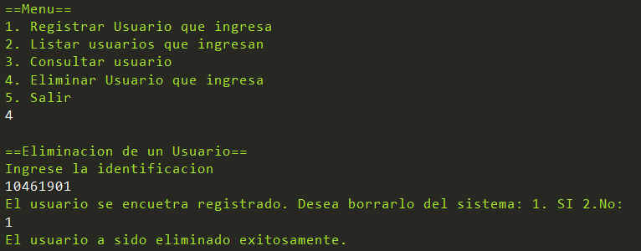

Figura 15. Eliminación del acceso a usuario específico.

Podemos confirmar la eliminación del registro del usuario. Entrando a la opción dos del menú.

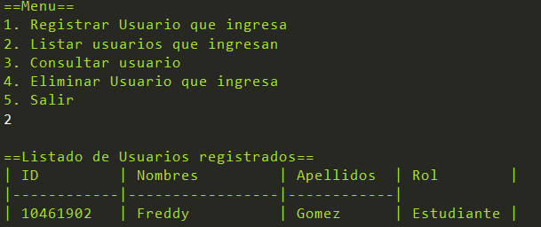

Figura 16. Confirmación de eliminación de usuario.

Si en el momento de eliminar el registro de un usuario, se decide declinar, el sistema dejará intacto el registro y el sistema arrojará el mensaje informativo correspondiente.

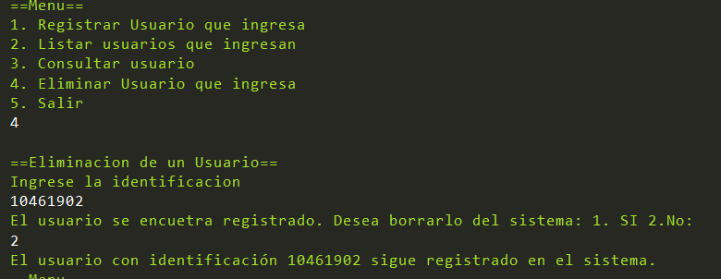

Figura 17. Declinación de eliminación de usuario.

Podemos confirmar que el registro del usuario no se eliminó, entrando nuevamente a la opción 2 del menú.

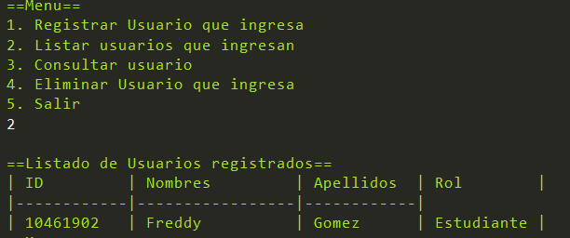

Figura 18. Confirmación de registro de usuario no eliminado.

## 1.2.- Programa de usuario.

Al momento de ejecutar el programa de usuario, se desplegará un menú con las opciones de solicitud de entrada hacia las instalaciones y solicitud de salida.

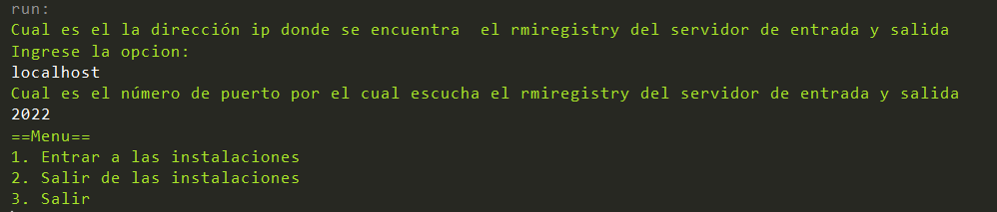

Figura 19. Menú de usuario.

### 1.2.1.- Entrar a las instalaciones.

En esta primera opción, el sistema solicitará el identificador del usuario que desea ingresar a las instalaciones. Al momento de ingresar el identificador, el sistema validará en el servidor de acceso a usuarios si éste se encuentra registrado, si se encuentra registrado validará si ya se encuentra dentro de las instalaciones. Si el usuario no se encuentra dentro, permitirá el acceso y mostrará el mensaje correspondiente indicando que la operación de ingreso fue exitosa.

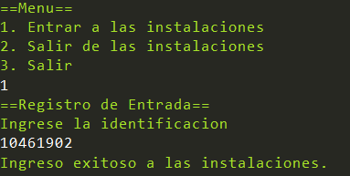

Figura 20. Entrada exitosa a las instalaciones.

Si se llega a ingresar un identificador de un usuario que no está registrado, el sistema arrojará el mensaje pertinente, indicando que este usuario no se encuentra registrado en el sistema.

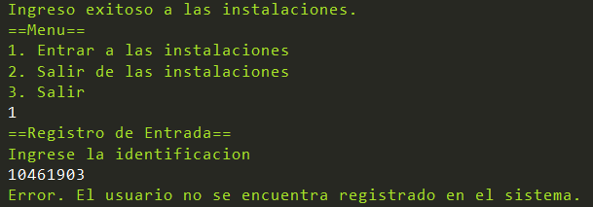

Figura 21. Entrada de usuario no registrado.

Si se intenta ingresar con un ID que ya se encuentra dentro de las instalaciones, el sistema arrojará un mensaje indicando que este usuario ya está dentro de las instalaciones.

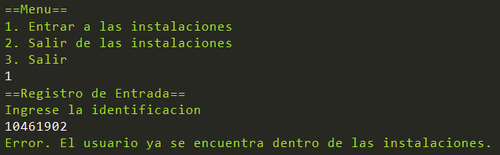

Figura 21. Entrada a las instalaciones de usuario que ya está dentro.

### 1.2.2.- Salir de las instalaciones.

En esta opción se le permite al usuario salir de las instalaciones, para ello se le solicita su identificador. Con el identificador, el sistema verificará si el usuario se encuentra registrado en sistema. De ser así, verificará que el usuario esté dentro de las instalaciones. Al tener estas 2 confirmaciones, el sistema realizará la eliminación de la entrada del usuario y arrojará el mensaje correspondiente a la salida exitosa.

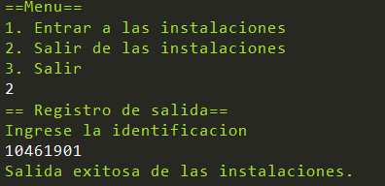

Figura 22. Salida exitosa de las instalaciones.

Si se intenta solicitar la salida de un usuario que no se encuentra registrado en el sistema, el sistema arrojará un mensaje de error, indicando que este usuario no se encuentra registrado.

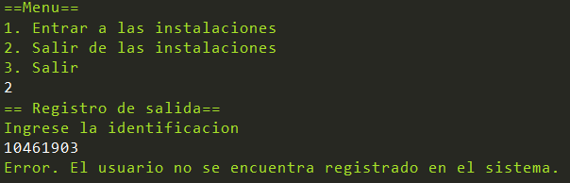

Figura 23. Salida de usuario no registrado.

Si se intenta solicitar la salida de un usuario que ya ha salido de las instalaciones, el sistema arrojará un mensaje de error indicando que este usuario ya se encuentra fuera de las instalaciones de la universidad.

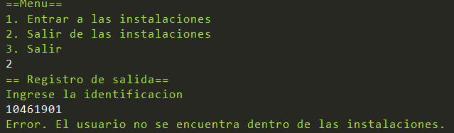

Figura 24. Salida de usuario que ya está fuera de las instalaciones.

## 1.3.- Programa de administrador del servidor de entradas y salidas.

Al momento de ejecutar el programa del administrador del servidor de entradas y salidas, éste desplegará un menú donde solamente mostrará la única opción de listar los usuarios que se encuentran dentro de las instalaciones.

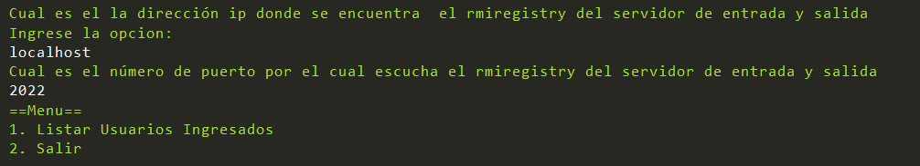

Figura 25. Menú del administrador de entradas y salidas.

### 1.3.1.- Listar usuarios ingresados.

La única opción de este administrador, el sistema desplegará una tabla en donde mostrará el identificador, la hora y la fecha de ingreso de los usuarios que se encuentran dentro de las instalaciones. Seguido de la tabla mostrará la cantidad de usuarios que se encuentran dentro.

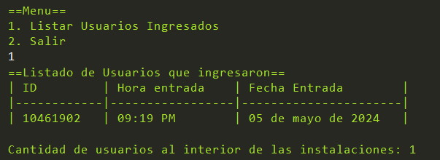

Figura 26. Lista de usuarios dentro de las instalaciones.

El sistema no tiene registro de ningún usuario que esté dentro de las instalaciones, mostrará un mensaje indicando que no hay ningún usuario adentro.

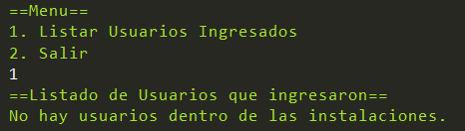

Figura 27. No hay usuarios dentro de las instalaciones.

## 1.4.- Callback hacia el administrador de control de acceso a usuarios.

Al momento de recibir una solicitud de entrada o salida de las instalaciones, el servidor de entrada y salida realiza un calback hacia el administrador de acceso a usuarios, con el fin de notificar un intento de entrada o salida de las instalaciones. El calback lleva como parámetro la acción que desea realizar el usuario, así como el mensaje, indicando si esta acción fue exitosa o la causa de que fuera errónea. Hoy, aparte de eso, muestra los datos del usuario.

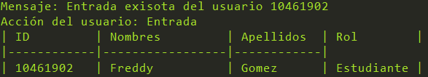

Figura 28. CallBack de entrada exitosa.

Si la acción no se pudo realizar, el callback indicará que la razón por la cual no se pudo realizar la acción. Ya sea porque el usuario ya salió o porque el usuario no está registrado.

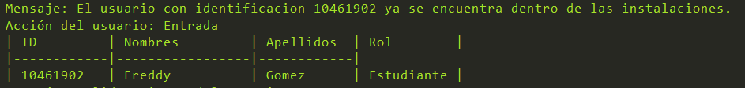

Figura 29. CallBack entrada errona, usuario ya ingresado.



Figura 30. CallBack entrada errónea, usuario no está registrado.

Se puede apreciar en la figura 30, que este callback solamente tiene el mensaje y la acción que se intentó realizar, debido a que el usuario no se encuentra registrado, por lo que no hay datos personales que mostrar.

# 2.- Compilación y ejecución.

## 2.1.- Importación de los proyectos del sistema.

Como paso inicial debemos abrir los correspondientes proyectos de todo el sistema en NetBeans. Para esto nos desplazamos a la esquina superior izquierda en la pestaña file y posteriormente damos a la opción Open Project. Todo con el fin de poder cargar todos los archivos y directorios necesarios para la ejecución del sistema.

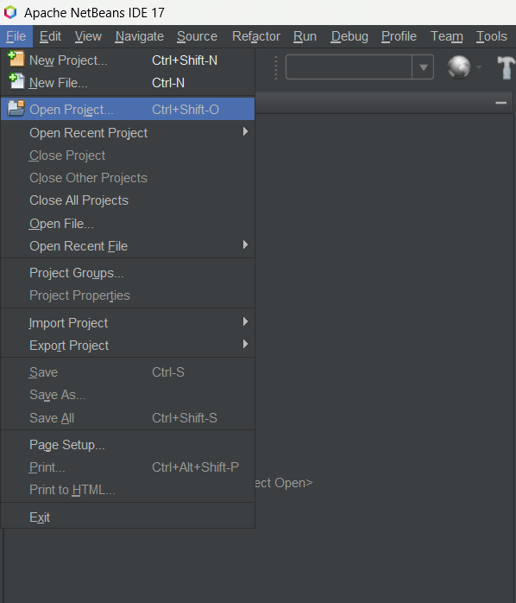

Figura 31. Búsqueda de archivos y directorios.

Expresar la opción Open Project podemos ver todos los directorios disponibles en nuestra máquina. Poder ejecutar nuestro sistema, debemos buscar el directorio en donde se encuentran todos los proyectos a ejecutar.

Estemos dentro, daremos con la tecla control para seleccionar todos los directorios, y daremos al Open Project.

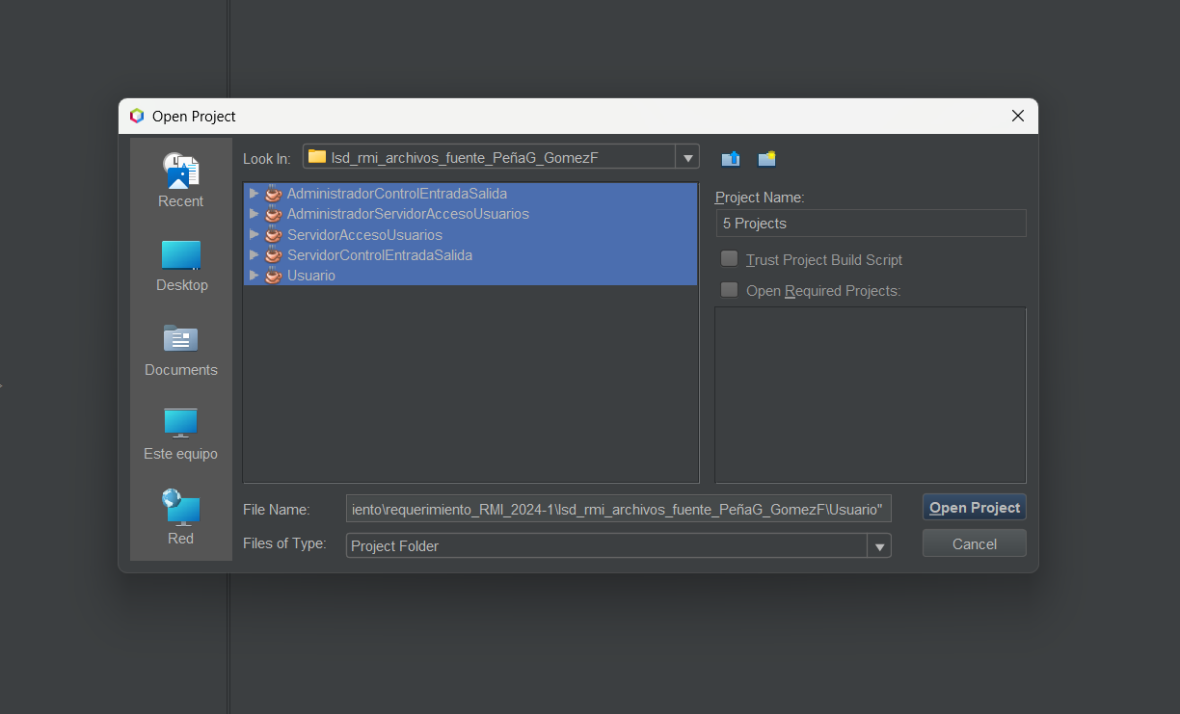

Figura 32. Cargue de archivos y directorios.

Utilizado en los pasos anteriores, en la parte izquierda deben aparecer todos los proyectos necesarios para la ejecución del sistema.

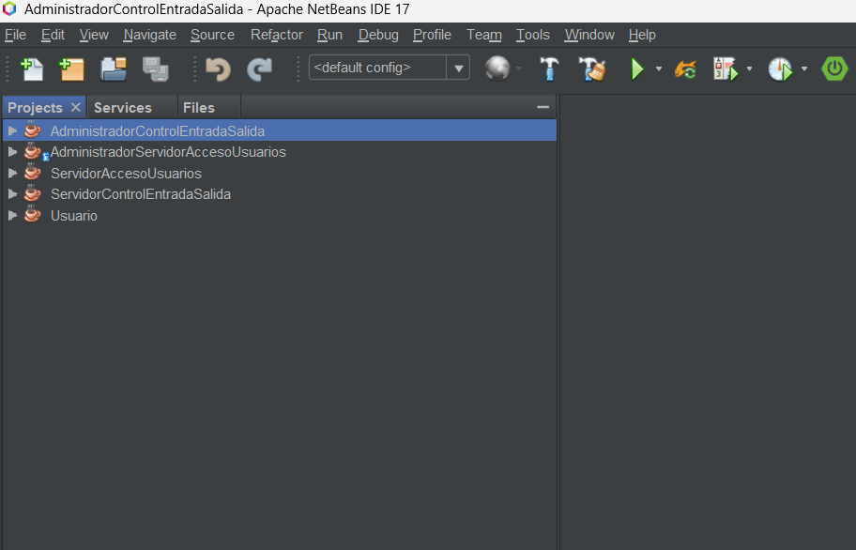

Figura 33. Proyectos listos para su ejecución.

De haber cargado todos los proyectos correctamente ya se pueden ejecutar. Esto debemos ejecutar los proyectos que contengan servidores independientes, es decir, que no dependan de referencias remotas de otros proyectos. Por esta razón, debemos ejecutar el servidor de acceso a usuarios.

## 2.2.- Ejecución del servidor de Acceso a usuarios.

Para la ejecución del servidor, damos Clic derecho sobre el proyecto nombrado ServidorAccesoUsuarios y ejecutamos la opción run.

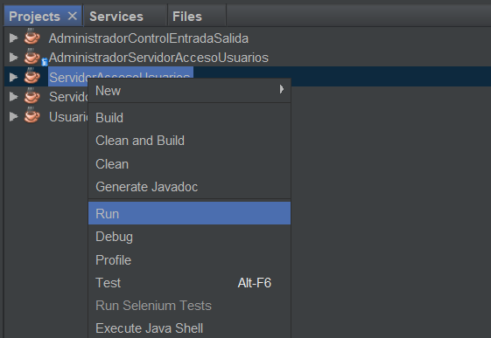

Figura 34. Ejecución del servidor de acceso a usuarios.

Se ejecutado el servidor, se mostrará una consola en la cual se pedirán como primera instancia la dirección IP en donde va a ejecutarse, para cual debemos agregar la dirección localhost.

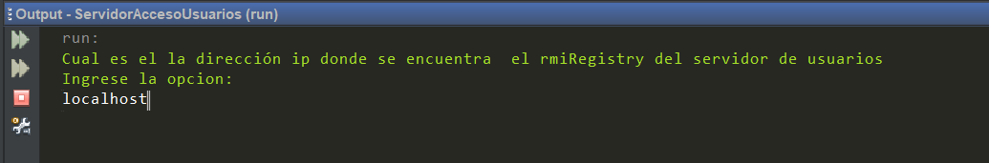

Figura 35. Ingreso de dirección IP de ejecución

Posteriormente el sistema le solicitará el puerto en donde se va a ejecutar este servidor. Este puerto servirá para que otros servidores o los mismos clientes realicen peticiones hacia los servicios disponibles que tenga este servidor. Para el servidor de acceso a usuarios utilizaremos el puerto 2020.

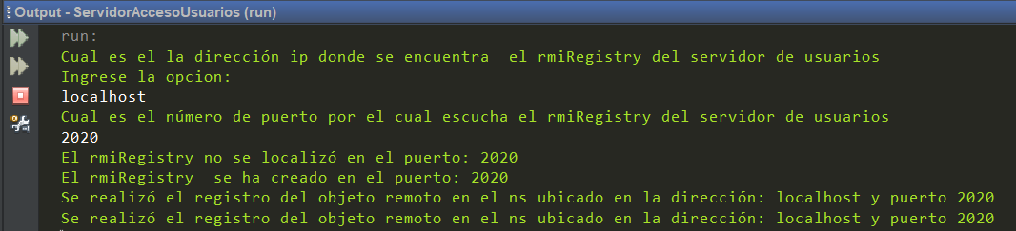

Figura 36. Ingreso de puerto de ejecución.

El mensaje impreso en la figura 36 después de haber ingresado el puerto de ejecución del servidor, indica que la conexión fue exitosa. ¿Tú ves? Después del mensaje quedará un cursor parpadeante indicando que se ha creado el objeto remoto, el cual recibirá todas las peticiones tanto de usuarios o clientes como de servidores deseen hacer uso de todos los servicios disponibles.

## 2.3.- Ejecución del servidor de entradas y salidas.

Se procede a realizar la ejecución del siguiente servidor, el cual es un servidor dependiente a la referencia del servidor de acceso a usuarios, ya que debe realizar una consulta a los usuarios registrados con el fin de verificar si los usuarios que deseen realizar una entrada o una salida de las instalaciones están registrados en el sistema.

Para esto repetimos los primeros pasos anteriores, en los cuales oprimimos Clic derecho sobre el proyecto del servidor de entrada y salida. Y ejecutamos la opción run.

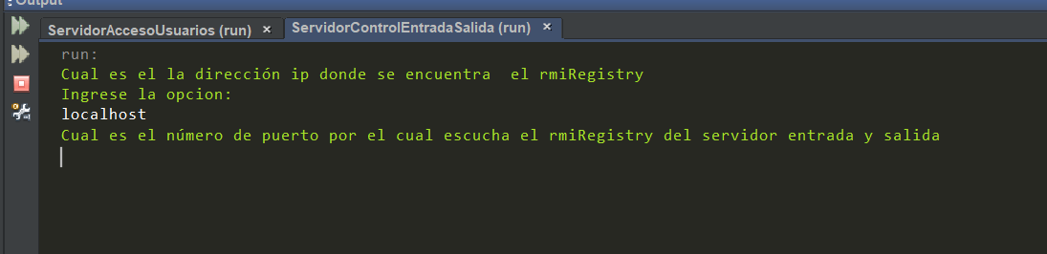

Figura 37. Ejecución del servidor de entradas y salidas.

Para la ejecución del servidor de entradas y salidas utilizaremos el puerto 2022. Después de ingresar el puerto del servidor de entrada y salida, nos pedirá que ingresemos el puerto del servidor de usuarios con el fin de realizar la obtención la referencia al objeto remoto. Conferencia, el servidor de entradas y salidas podrá realizar peticiones hacia el servidor de acceso a usuarios.

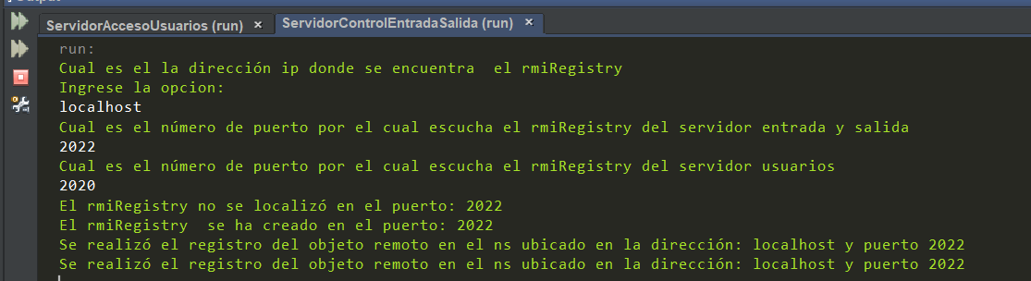

Figura 38. Ingreso del puerto de ejecución y puerto para obtención de objeto remoto.

## 2.3.- Ejecución del administrador del servidor de acceso a usuarios.

Con los mismos pasos descritos anteriormente, se realiza la ejecución del administrador del servidor de acceso a usuarios. El servidor nos pedirá que ingresemos el puerto del servidor de usuarios con el fin de obtener la referencia al objeto remoto para poder realizar el envío de peticiones y nos pedirá el puerto del servidor de entrada y salida, para obtener las notificaciones enviadas desde el servidor de entrada y salida al momento que un usuario la petición de entrada o salida a las instalaciones.

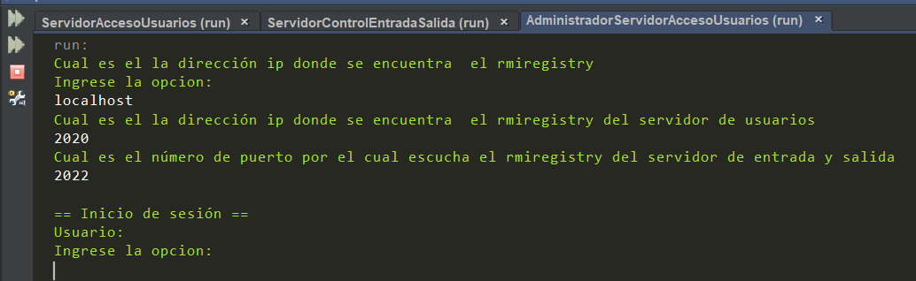

Figura 39. Ejecución del administrador del servidor de acceso a usuarios

## 2.4.- Ejecución del administrador del servidor de entradas y salidas.

Vamos a la ejecución del administrador del servidor de entrada y salida, para el cual solamente nos solicitará La dirección IPD, ejecución y el puerto de ejecución. Por el cual buscará la referencia remota del servidor de entrada y salida. En este caso solamente nos solicita este puerto debido a que no se realizará el envío de notificaciones o callback por parte de este servidor.

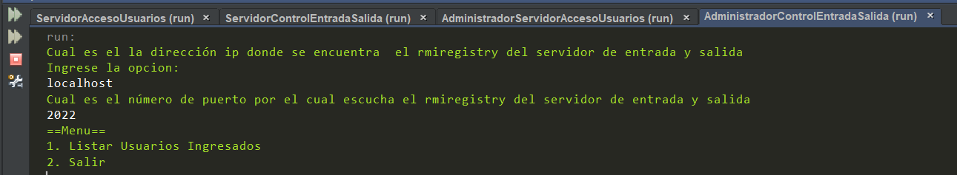

Figura 40. Ejecución del administrador del servidor de entradas y salidas.

## 2.5.- Ejecución del programa de usuarios.

Por último, ejecutamos el proyecto de usuario, en el cual ingresamos la dirección IP de ejecución y el puerto de ejecución del servidor de entradas y salidas, con el fin de obtener la referencia del objeto remoto del servidor y así realizar el envío de peticiones de entrada o salida a las instalaciones.

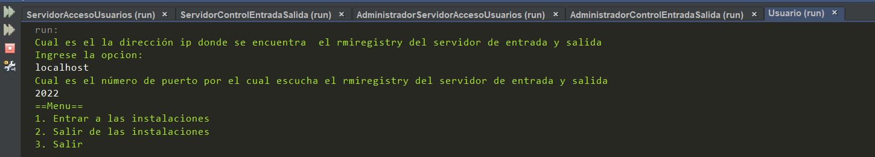

Figura 41. Ejecución del proyecto Usuario.